Федеральное государственное автономное образовательное учреждение
высшего образования
«СИБИРСКИЙ ФЕДЕРАЛЬНЫЙ УНИВЕРСИТЕТ»
Институт космических и информационных технологий
институт

Прикладная информатика
кафедра

ОТЧЕТ О ПРАКТИЧЕСКОЙ РАБОТЕ

Обработка одномерных массивов

Вариант 6

Преподаватель | подпись, дата | С.Н. Масаев  инициалы, фамилия
Студент КИ23-20б №032304292 |  | А.В. Илющенко
номер группы, зачетной книжки | подпись, дата | инициалы, фамилия

Красноярск 2025

ВВЕДЕНИЕ

Цель работы: изучение методов обработки одномерных массивов.
Задачи: составить программу заданной обработки массива целых чисел. В процессе обработки использовать перестановки элементов внутри массива, не создавая новых массивов. Заполнение исходного массива организовать с помощью генератора случайных чисел, если иное не предусмотрено вариантом задания. Исходный и обработанный массив выводить на экран.

ОСНОВНАЯ ЧАСТЬ

Условие задачи:
В массиве A=(a1 , а2, ..., аn) удалить все подряд идущие отрицательные эле-
менты, идущие вслед за минимальным элементом массива

Блок-схема алгоритма решения данной задачи представлена на рисунке 1.

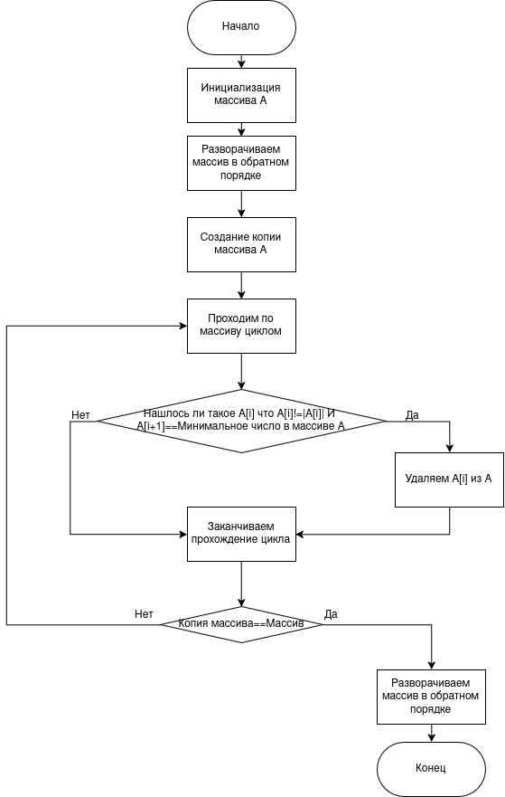
Рисунок 1 – Блок-схема алгоритма удаления всех подряд идущих отрицательные эле-
ментов, идущиъ вслед за минимальным элементом массива

Исходный код для решения поставленной задачи на языке Python :

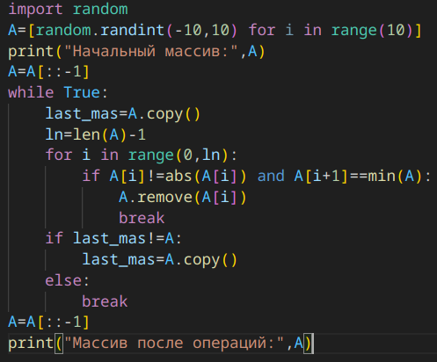

Рисунок 2 – Код алгоритма

Временная сложность данного алгоритма составляет O(n²), сложность по памяти
– O(n).

ЗАКЛЮЧЕНИЕ

В ходе выполнения практической работы были приобретены знания об обработке одномерных массивов.

СПИСОК ИСПОЛЬЗОВАННЫХ ИСТОЧНИКОВ

- Курс: Теория алгоритмов [Электронный ресурс]. – Режим доступа: https://e.sfu-kras.ru/course/view.php?id=34547 (дата обращения 10.09.2025)
- СТУ 7.5–07–2021 Система менеджмента качества. Общие требования к построению, изложению и оформлению документов учебной деятельности. Введен взамен СТО 4.2–07–2014. Введен приказом от 7 декабря 2021 г. № 1301. – Красноярск.

